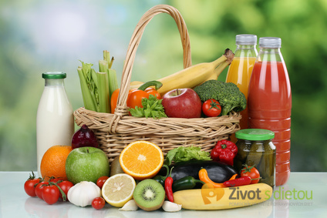
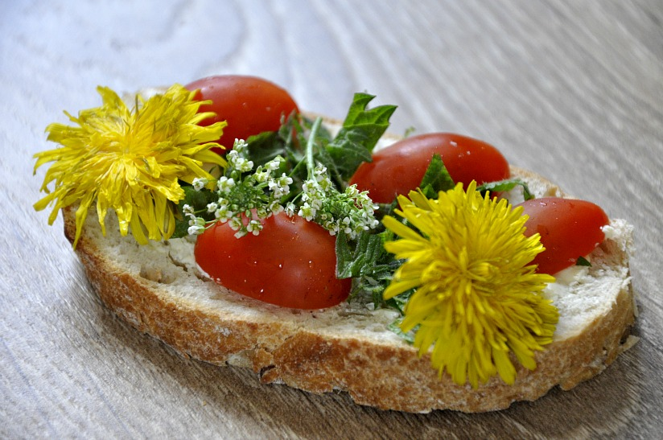
JÍDELNÍ LÍSTEK
6. března – 10. března 2023
- 2. října 2015
23 . 5 . července - 9 . července 2010
. června 2010
. října - 16. října 2009
PONDĚLÍ | Rohlík, pomazánkové máslo, jablko, mléko, čaj | 1a7 | Krupicová s vejci, bramborový guláš, dýňový chléb, voda, čaj, mandarinka | 1a91b36 | Chléb, sardinková pomazánka, rajčátka, čaj | 1a647
ÚTERÝ | Cereální lupínky, banán, mléko, čaj | 7 | Mrkvová s drobením, kuřecí nudličky na zelenině, rýže, broskvový kompot, ovocná šťáva, voda | 1a312 | Chléb, budapešťská pomazánka, jablko, čaj | 1a67
STŘEDA | Vánočka s mandlemi, hruška, kakao, čaj | 1a78a | Čočková, vepřové kostky na žampiónech, vlnité nudle, ochucená voda | 1a9 | Chléb, pomazánka tuti-fruti, okurka, čaj | 1a67
ČTVRTEK | Chléb, máslová rama, strouhaný sýr, mrkev, mléko, čaj | 1a67 | Z vaječné jíšky, dušená kapusta, vepřová pečeně, brambory, voda, čaj | 1a39 | Rýžový chlebíček s polevou, jablko, čaj
PÁTEK | Slunečnicová veka, terminovaný sýr, kiwi, mléko, čaj | 1a1b67 | Koprová, litý koláč s ovocem, ananasový džus, voda | 1a3712 | Grahamový rohlík, pomeranč, čaj | 1a1b6
Jídlo je určeno k okamžité spotřebě Změna jídelníčku vyhrazena

